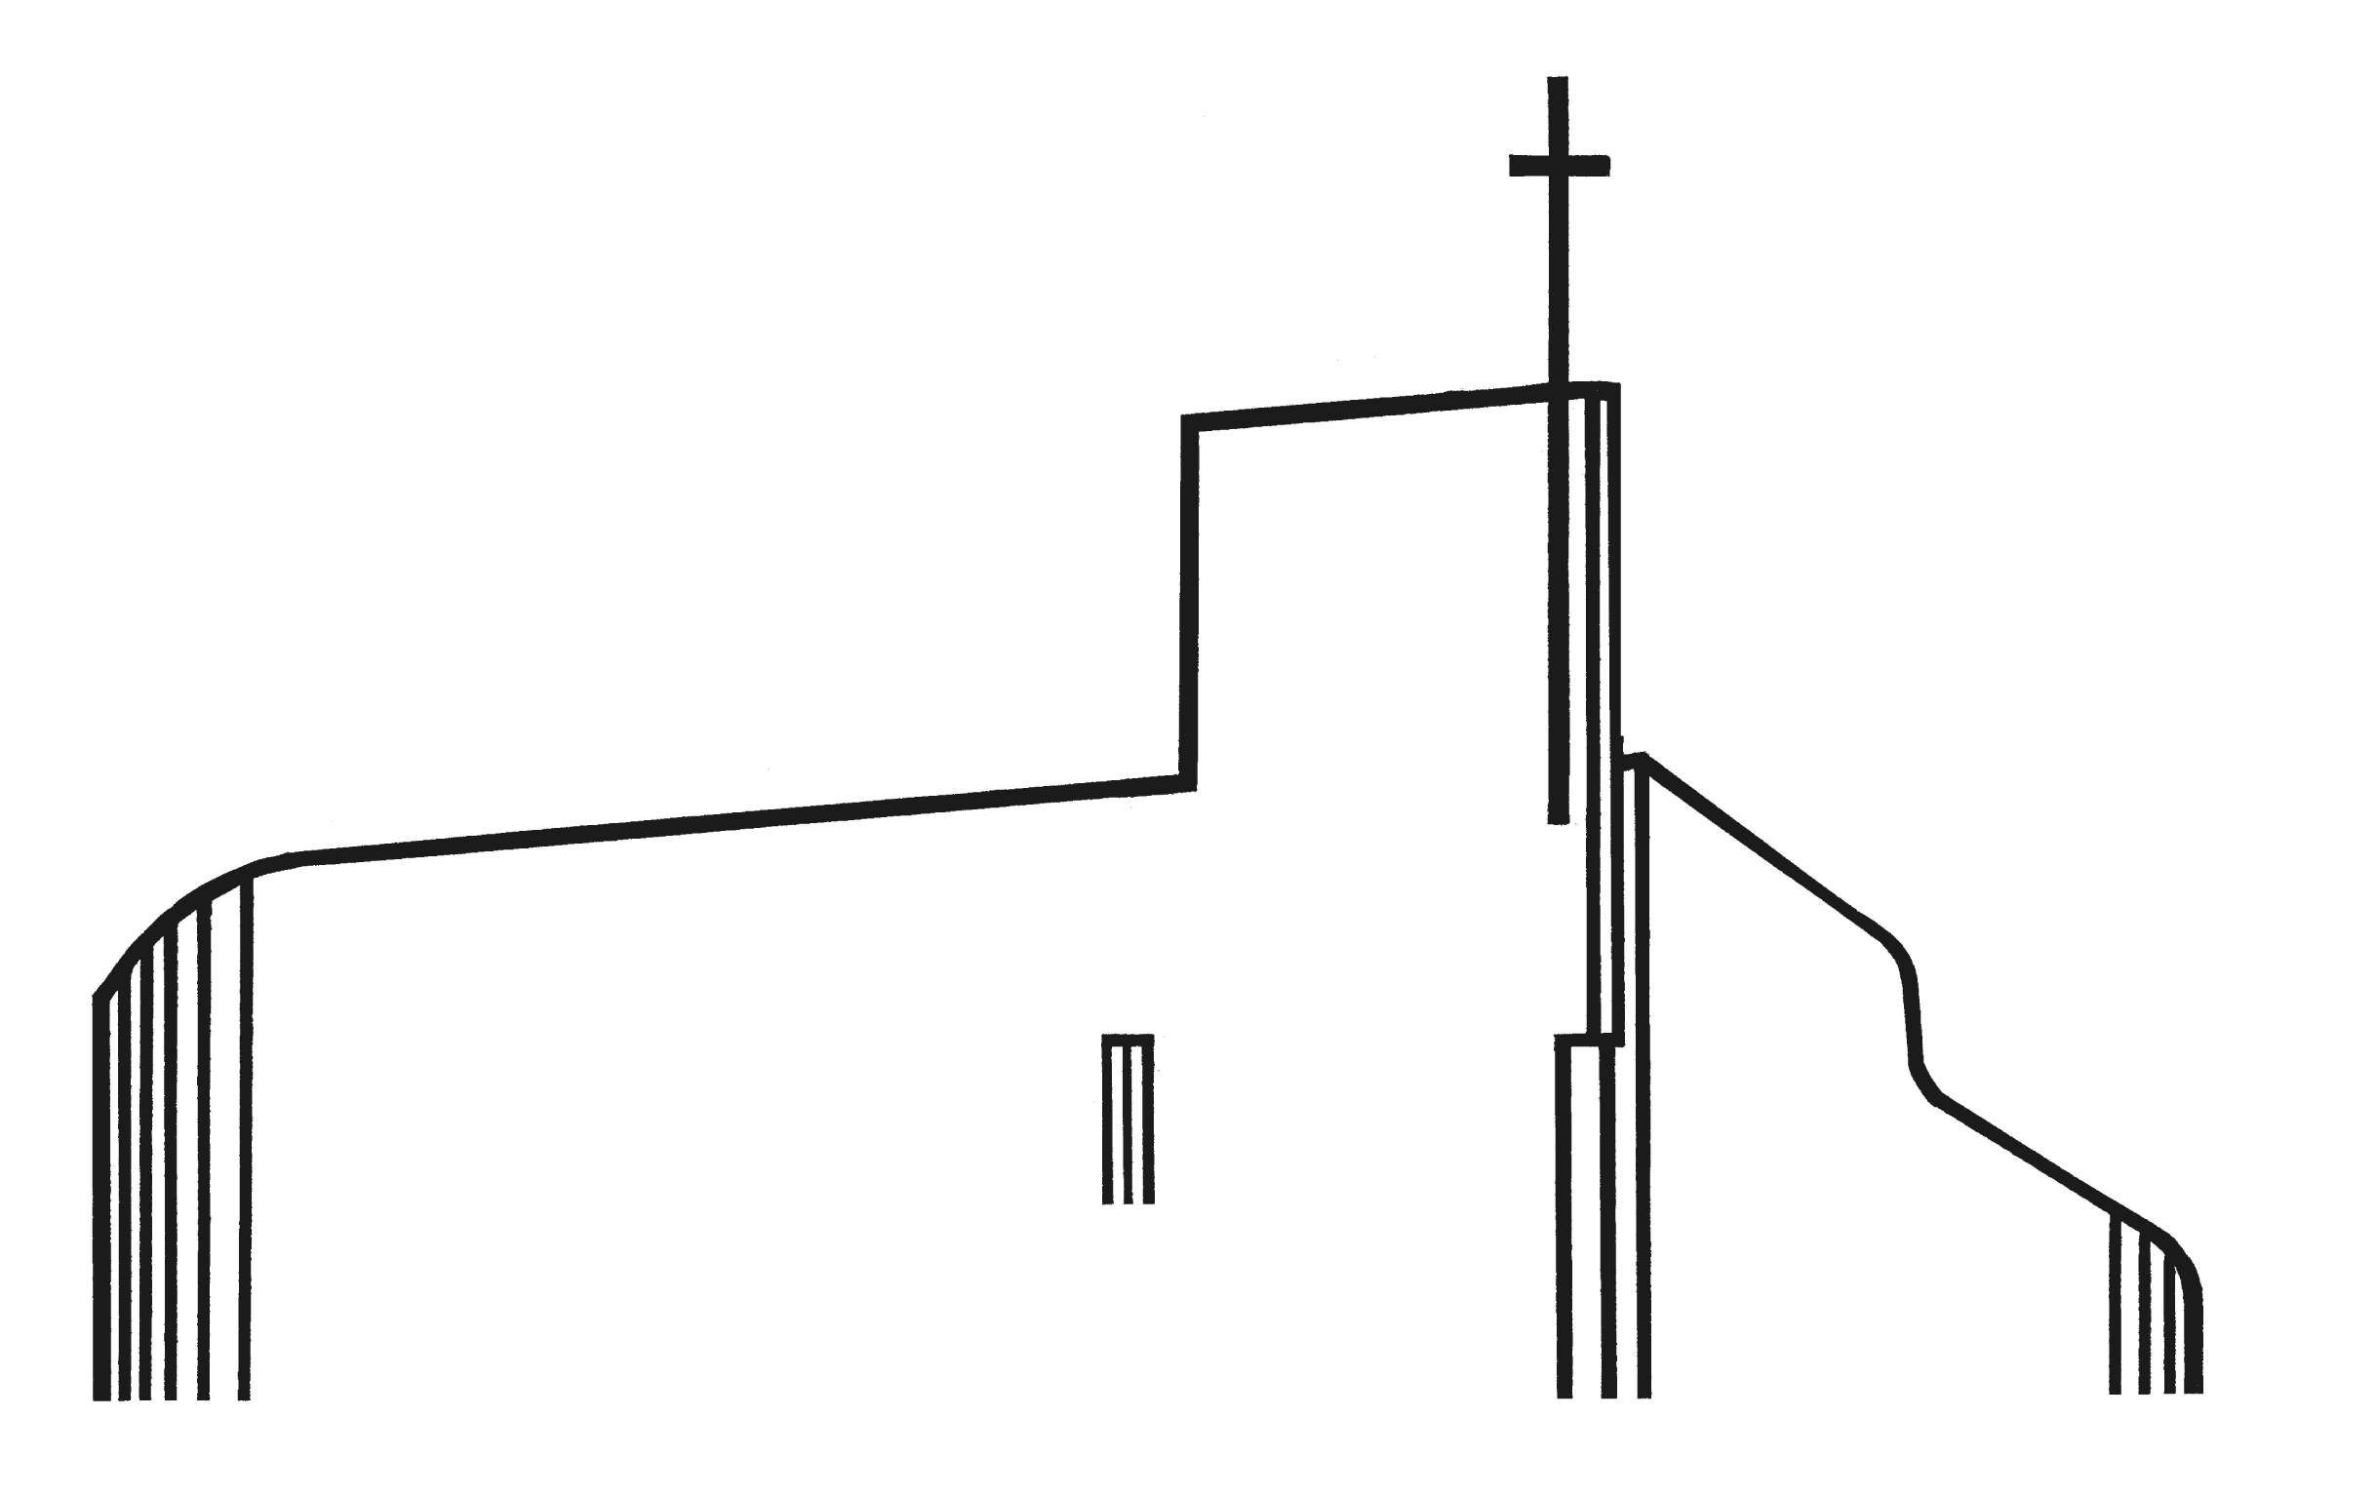

Vardåsen menighet

____________________________________________

Avtale ved leie av rom i UNDER Vardåsen kirke 2025

Vennligst fyll ut disse opplysningene:

Leietaker: _________________________________________________________________

Kontaktperson (hvis annen enn leietaker): ________________________________________

Adr: _____________________________________________________________________

E-post: ___________________________________________________________________

Tlf: _______________________________________________________________________

Regningen sendes til_________________________________________________________

Dato for leie: ____________________________________________________________
Sett kryss for ønskede rom:
Kafeteria/kjøkken 2000,-
Allrom 2000,-
Allrom/kafeteria/kjøkken (samlepris) 3500,-
Tilgang på grupperom 500,-
½ pris for leie dagen før for dekking etc

Betingelser:

- Leietaker står ansvarlig etter retningslinjer som står i orientering.
- Leietaker må melde fra om eventuelle skader som voldes etter arrangement og/eller om ting som er blitt borte, og erstatte disse for egen regning.
- Leietaker er brannansvarlig og må sette seg inn i branninstruks
- Leieavtalen er ikke gjeldende før den er returnert til Vardåsen menighet.

Jeg godtar leieavtalen og tar mottatt leietakerorientering til etterretning.
Meld ifra dersom du/dere ønsker å leie inn kjøkkenhjelp som er godt kjent i Vardåsen.

Dato _________________ Leietakers underskrift________________________________

Utfylt avtale returneres til Vardåsen menighet, Vardefaret 40, 1388 Borgen.
eller e-post til: vardasen.menighet.asker@kirken.no

